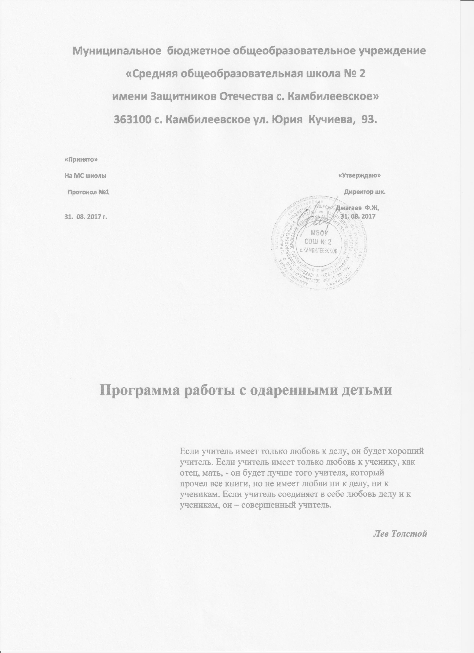

Одаренность- это системное, развивающееся в течение жизни качество психики, которое определяет возможность достижения человеком более высоких (необычных, незаурядных)результатов в одном или нескольких видах деятельности по сравнению с другими людьми. Широкомасштабная деятельность по работе с одаренными детьми началась в 1996 году в связи с принятием Федеральной целевой программы"Одаренные дети".
Одаренный ребенок- это ребенок, который выделяется яркими, очевидными, иногда выдающимися достижениями в том или ином виде деятельности. На сегодняшний день большинство психологов признает, что уровень ,качественное своеобразие и характер развития одаренности - это всегда результат сложного взаимодействия наследственности (природных задатков) и социальной среды, опосредованного деятельностью ребенка (игровой, учебной,трудовой). При этом особое значение имеют собственная активность ребенка, а также психологические механизмы саморазвития личности, лежащие в основе формирования и реализации индивидуального дарования.
Одаренные дети обычно обладают отличной памятью, которая базируется на ранней речи и абстрактном мышлении. Их отличает способность классифицировать информацию и опыт, умение широко пользоваться накопленными знаниями. Большой словарный запас, сопровождающийся сложными синтаксическими конструкциями, умение ставить вопросы чаще всего привлекают внимание окружающих к одаренному ребенку. Маленькие"вундеркинды" с удовольствием читают словари и энциклопедии, придумывают слова, должные, по их мнению, выражать их собственные понятия и воображаемые события, предпочитают игры,требующие активизации умственных способностей.
Талантливые дети легко справляются с познавательной неопределенностью. При этом трудности не заставляют их отклоняться. Они с удовольствием воспринимают сложные и долгосрочные задания и терпеть не могут, когда им навязывают готовый ответ.
Одаренного ребенка отличает и повышенная концентрация внимания на чем-либо, упорство в достижении результата в сфере, которая ему интересна. К этому нужно прибавить и степень погруженности в задачу.
В силу небольшого жизненного опыта такие дети часто затевают предприятия, с которыми не могут справиться. Им необходимо понимание и некоторое руководство со стороны взрослых, не следует акцентировать внимание на их неудачах, лучше попробовать вместе еще раз.
Одаренным и талантливым детям свойственны следующие черты:
-сильно развитое чувство справедливости, проявляющееся очень рано. Личные системы ценностей у одаренных детей очень широки.
-остро воспринимают общественную несправедливость. Устанавливают высокие требования к себе и к окружающим и живо откликаются на правду, справедливость, гармонию и природу.
-не могут четко развести реальность и фантазию.
-хорошо развито чувство юмора. Талантливые люди обожают несообразности, игру слов, "подковырки", часто видят юмор там, где сверстники его не обнаруживают. Юмор может быть спасительной благодатью и здоровым щитом для тонкой психики, нуждающейся в защите от болезненных ударов, наносимых менее восприимчивыми людьми.
Одаренные дети постоянно пытаются решать проблемы, которые им пока "не по зубам". С точки зрения их развития такие попытки полезны.
Для одаренных детей, как правило - характерны преувеличенные страхи, поскольку они способны вообразить множество опасных последствий.
Чрезвычайно восприимчивы к неречевым проявлениям чувств окружающими и весьма подвержены молчаливому напряжению, возникшему вокруг них.
Если исходить из идеи Б.Ф. Ломова о выделении трех функций психики, то модель ключевых компетентностей можно изобразить в виде пирамиды, вершинами которой являются: интеллектуальная, коммуникативная и информационная компетентности.
Педагогическая система строится на четырех базовых идеях:
-на осознании самоценности каждого школьника как уникальной, неповторимой личности;
-на неисчерпаемости возможностей развития каждого ребенка, в том числе его творческих способностей;
-на приоритете внутренней свободы перед внешней как свободы, необходимой для творческого саморазвития;
-на понимании природы творческого саморазвития, изначальными компонентами которой являются самопознание, творческое самоопределение, самоорганизация, самоуправление, -творческое самосовершенствование и самореализация личности школьника.
Принципы педагогической деятельности в работе с одаренными детьми:
- принцип максимального разнообразия предоставленных возможностей для развития личности;
- принцип возрастания роли внеурочной деятельности;
- принцип индивидуализации и дифференциации обучения;
- принцип создания условий для совместной работы учащихся при минимальном участии учителя;
- принцип свободы выбора учащимся дополнительных образовательных услуг, помощи, наставничества.
Взаимодействие учителя с одаренным учеником должно быть направлено на оптимальное развитие способностей, иметь характер помощи, поддержки;
-учитель верит в собственную компетентность и возможность решать возникающие проблемы. Он готов нести ответственность за принимаемые решения, и одновременно уверен в своей человеческой привлекательности и состоятельности;
-учитель считает окружающих способными самостоятельно решать свои проблемы, верит в их дружелюбие и в то, что они имеют положительные намерения, им присуще чувство собственного достоинства, которое следует ценить, уважать и оберегать;
-учитель стремится к интеллектуальному самосовершенствованию, охотно работает над пополнением собственных знаний, готов учиться у других, заниматься самообразованием и саморазвитием.
Формы работы с одаренными учащимися:
-творческие;
-групповые занятия с сильными учащимися;
факультативы;
-кружки по интересам;
-занятия исследовательской деятельностью;
-конкурсы;
-участие в олимпиадах;
-работа по индивидуальным планам;
-сотрудничество с другими школами.

Одаренность - сложное явление, она имеет свои положительные и отрицательные последствия. К положительным проявлениям одаренности можно отнести хорошие вербальные способности,постоянство, независимость, творческие способности, разнообразие интересов, чувство ценности, хорошую память, настойчивость,абстрактность мышления и т.д. К отрицательным -индивидуализм, различную скорость мышления и письма, нестабильность интересов, проявление диктаторства, повышенную требовательность и нетерпимость.
Одаренных детей отличают повышенная познавательная деятельность, а также готовность по собственной инициативе выходить за пределы требований взрослых. Ребенок может часами заниматься любимым делом и не испытывать усталости. Его отличают поразительное упорство и трудолюбие. Но в то же время это может оборачиваться безразличием к тому, что неинтересно. Эти дети отдают предпочтение противоречивой и неопределенной информации, не принимают стандартных, типичных заданий и готовых ответов. Признаки одаренности связаны с высоким уровнем выполнения деятельности. Такой ребенок стремится завершить начатое дело. Причем он не просто создает, а создает новое, меняет привычное. Он часто критичен к результатам своего труда, стремится к совершенству. Одаренные дети опережают других в количестве и силе восприятия окружающих событий и явлений: они больше улавливают и понимают. Они больше видят, слышат и чувствуют, чем другие в тех же условиях, могут следить одновременно за несколькими событиями. Они редко попадают впросак. Из поля их восприятия не выпадают интонации, жесты, позы и модели поведения окружающих людей. Одаренного ребенка нередко сравнивают с губкой, впитывающей самую разнообразную информацию.
Одаренные дети обладают отличной памятью. Большой словарный запас, сопровождающийся сложными синтаксическими конструкциями, умения ставить вопросы чаще всего привлекает внимание окружающих к одаренному ребенку. Маленькие вундеркинды с удовольствием читают словари, энциклопедии, придумывают слова, которые должны, по их мнению, выражать их собственные понятия и воображаемые события, предпочитают игры, требующие активизации умственных способностей. У некоторых одаренных детей явно доминируют математические способности, подавляющие интерес к чтению. Один мальчик в 6-летнем возрасте в уме перемножал трехзначные цифры быстрее, чем взрослый с помощью карандаша и бумаги. В то же время малыш не проявлял никакого интереса к чтению и упрямо сопротивлялся всем усилиям взрослых.
Талантливые дети легко справляются с познавательной неопределенностью. При этом трудности не заставляют их отключаться. Они с удовольствием принимают сложные и долгосрочные задания и терпеть не могут, когда им навязывают готовый ответ.

План работы с одарёнными детьми

№ п/п | Мероприятия | Дата | Ответственные
1. | Изучение нормативных документов и методических рекомендаций. | в течение года | Учителя предметники и  нач.кл.
2. | Разработка целостной системы поиска, выявления, отбора, обучения, развития одарённых детей с учетом сохранения здоровья и преемственности. | в течение года | Учителя  предметники и  учителя нач.кл.
3. | Создание банка данных по одарённым детям. | сентябрь, январь | Учителя  предметники и  учителя нач.кл.
4. | Проведение работы с родителями одарённых детей. | в течение года | Учителя  предметники и  учителя нач.кл.
5. | Проведение учёбы по изучению опыта работы учителей, работающих с одарёнными детьми. | в течение года | Учителя  предметники и  учителя нач.кл.
6. | Создание условий для работы с одарёнными детьми и подготовки их к конкурсам. | в течение года | Учителя  предметники и  учителя нач.кл.
7. | Подготовка и проведение предметных школьных олимпиад учащихся  4 – 9 классов. | ноябрь, декабрь | Учителя  предметники и  учителя нач.кл
8. | Активизация работы по участию детей в международных конкурсах: «Кенгуру», «Русский медвежонок» | в течение года | Учителя  предметники и  учителя нач.кл.
9. | Анализ замечаний и предложений по результатам олимпиад с выработкой рекомендаций. | ноябрь-апрель | Учителя  предметники и  учителя нач.кл
10 | Расширение банка методической литературы по работе с одарёнными детьми. | в течение года | Библиотекарь
11 | Контроль и организация сети занятий по интересам. | в течение года
12 | Проведение предметных недель. | Октябрь- апрель
13 | Обобщение опыта работы  учителей, работающих с  одаренными детьми. | Август, март ежегодно | Зам. по УВР,
14 | Анализ и корректировка  результативности и выполнения  программы «Одаренные дети». | май | Администрация школы

Главные принципы реализации программы:

- Непрерывность и систематичности школьного и внешкольного образования и воспитания. Овладение знаниями и информацией привычно ассоциируется с обучением.
- Гуманизм в межличностных отношениях.
- Индивидуализация и дифференциация процесса образования и воспитания.
- Применение принципов развивающего обучения.
- Интеграция интеллектуального, морального, эстетического и физического развития.

Основные направления и содержание деятельности.

На занятиях предполагается не только знакомство с новыми способами решения задач, но и создание условий для стимулирования творческого мышления. Для выполнения поставленных учебно-воспитательных задач в соответствии с методологическими позициями, на занятиях будут использованы следующие виды упражнений и заданий:
- интеллектуальные разминки с целью быстрого включения учащихся в работу и развития психических механизмов,
- задания с отсроченным вопросом,
- интегративные задания, позволяющие в короткий срок выявить интересы учащихся; - задания, направленные на развитие психических механизмов (памяти, внимания, воображения, наблюдательности);
- решение частично-поисковых задач разного уровня,
- творческие задачи.
Направления деятельности:
- организация и проведение как групповых занятий, так и индивидуальной работы с одаренными детьми;
- подготовка учащихся к олимпиадам, конкурсам, викторинам школьного, городского уровня;
- проведение массовых мероприятий внутри объединения;
- обобщение и систематизация материалов и результатов работы с одаренными детьми.

Условия успешной работы с одаренными учащимися.

Осознание важности этой работы каждым членом коллектива и усиление в связи с этим внимания к проблеме формирования положительной мотивации к учению. Создание и постоянное совершенствование методической системы работы с одаренными детьми. Признание коллективом педагогов и руководством школы того, что реализация системы работы с одаренными детьми является одним из приоритетных направлений работы УО.
Формы работы с одаренными учащимися.
- объединения дополнительного образования;
- кружки по интересам;
- конкурсы и конференции;
- интеллектуальный марафон;
- участие в олимпиадах.
Методическая работа педагога:
- заниматься самообразованием;
- повышать профессиональное мастерство;
- посещать занятия других педагогов;
- участвовать в педагогических чтениях, семинарах, педсоветах, конференциях, заседаниях МО педагогов дополнительного образования;
- проводить открытые занятия;
- подбирать материалы и задания к проведению школьных олимпиад;
- проводить занимательно-познавательные мероприятия с учащимися объединения.
Работа с родителями.
Проведение просветительской работы среди родителей через лектории, родительские собрания, педагогический всеобуч родителей. Привлечение родителей к организации и проведению внеклассных мероприятий в творческом объединении “Умники и умницы”, а именно: 2 кл. - КВН по русскому языку.
Родительское собрание на тему “Расширение кругозора школьников посредством чтения научно-познавательной литературы”.
Лекция “Развитие интеллектуальных способностей ребенка”.
4 кл. Интеллектуальный марафон.
Семейная игра “Кто хочет стать миллионером”.
Лекция “Развитие личности ребенка”. Общественный смотр знаний.

Результаты реализации программы.
Ожидаемые результаты
Реализация мероприятий, предусмотренных программой, позволит:
- сформировать систему работы с одарёнными детьми;
- создать условия для развития одарённости и таланта у детей в современных условиях;
- совершенствовать формы работы с одарёнными и способными детьми;
- сформировать банк данных «Одарённые дети».

Контроль и учет знаний и умений воспитанников.
Одним из наиболее сложных и трудных элементов учебного процесса – организация систематического контроля и учета знаний и умений воспитанников. Формы и методы проверки различны. Одним из таких методов является тестирование. Преимущества тестовых заданий заключается в том, что с их помощью можно охватить всех воспитанников. В тестах учитывается возрастающая трудность (каждое последующее задание сложнее предыдущего). Тесты несут не только контролирующие функции, но и обучающие, поскольку содержание заданий стимулирует воспитанников не только к запоминанию знаний, но и к их осмыслению и систематизации. Наряду с тестированием участники кружка будут принимать участие в школьной и городской олимпиадах по русскому языку и математике.
Мониторинг результативности работы с учащимися
- педагогическая диагностика развития аналитического мышления творческого потенциала
- изучение структуры интеллекта;
- отслеживание уровня умственного развития учащихся;
- отслеживание уровня развития творческого мышления;
- отслеживание успешности индивидуального роста и развития учащихся детского объединения.
Прогнозируемые результаты:
- совершенствование и повышение качества знаний и умений воспитанников, умений применять их в нестандартных ситуациях;
- призовые места или дипломы в городских олимпиадах.
- развитие общей эрудиции детей, расширение их кругозора;
- развитие творческого и логического мышления учащихся;
После изучения курса программы учащиеся должны уметь:
- воспринимать и осмысливать полученную информацию, владеть способами обработки данной информации;
- определять учебную задачу;
- ясно и последовательно излагать свои мысли, аргументировано доказывать свою точку зрения;
- владеть своим вниманием;
- сознательно управлять своей памятью и регулировать ее проявления, владеть рациональными приемами запоминания;
- владеть навыками поисковой и исследовательской деятельности
- использовать основные приемы мыслительной деятельности;
- самостоятельно мыслить и творчески работать;
- владеть нормами нравственных и межличностных отношений.

ПЛАН
РАБОТЫ С МОЛОДЫМИ СПЕЦИАЛИСТАМИ
МБОУ «СОШ№2 с.Камбилеевское» на 2017 – 2018 уч.г.

Молодые специалисты: Тибилова Л.В.-учитель истории
Бестаева З.Г.-учитель физической культуры,
Теблоева З.Б.- учитель нач.кл.
Наставники: Гуриева З.Е.
Дзукаева М.Ф.
Базрова Р.Г.
Цель обучения: Сформировать профессиональные умения и навыки для успешного применения на практике полученных знании в учебных заведениях.
Задачи:
- определить содержание обучения молодого учителя;
- познакомить с методами обучения;
- провести диагностику успешности работы молодого учителя, используя анкеты.
План обучения
Первый год
Тема | Содержание обучения | Методы обучения | Ожидаемые результаты
Планирование и организация работы по предмету. | Познакомить с учебным планом, программой, календарно-тематичес-ким планированием, с документами строгой отчётности. | Консультация,знаком-ство с инструкция-ми. | Знать практические требования и содержание программы; уметь отбирать учебный материал; грамотно вести документацию, оформлять классные журналы.
Организация и планирование урока. | Освоить методику планирования урока. | Консультация, посещение и анализ уроков у учителей наставников; практикум. | Ставить цели, задачи, планировать этапы, соблюдать баланс времени, осуществлять отбор учебного материала, уметь соотносить существенную информацию с содержанием учебника.
Самоанализ урока. | Самоанализ урока. | Самообразование, чтение методической литературы, проведение уроков для наставника. | Уметь делать самоанализ урока, видеть сильные и слабые стороны урока, корректировать слабые стороны урока и улучшать их.
Оценивание учащихся на уроке. | Контроль оценки знаний учащихся. | Консультация, чтение методической литературы, практические занятия. | Уметь объективно оценивать учащихся в соответствии с нормами оценивания.
Методы и формы работы учащихся на уроке. | Формы организации деятельности учащихся на уроке. | Чтение методической литературы, проведение уроков для наставников, комплексно-рефлексивное обучение. | Уметь правильно организовать деятельность учащихся на уроке, использовать эффективные формы организации, уметь поддерживать внимание учащихся.
Затруднения в работе. | Выявление затруднений в работе молодого учителя. | Анкетирование, беседа. | Уметь анализировать свой опыт, трудности, успехи.
Второй год
Тема | Содержание обучения | Методы обучения | Ожидаемые результаты
Типы уроков. | Технология уроков. | Самостоятельная работа по повышению уровня теоретической и практической подготовки. | Знать традиционные и нетрадиционные типы уроков, уметь их провести, оптимизировать процесс обучения.
Модульная методика. | Модульная методика обучения. | Чтение и ознакомление с модульной технологией, посещение уроков у учителей методического объединения, урок для учителей МО. | Знать и применять алгоритм модульной подготовки работы, критерии оценивания, организовать самостоятельную деятельность учащихся.
Организация внеклассной работы по предмету. | Внеклассная работа по предмету. | Открытое мероприятие для учителей МО, выступление на школьной конференции НОУ по определённой теме. | Уметь формировать познавательный интерес у учащихся, привлекать их к работе школьной НОУ, участию в олимпиадах, конкурсах.
Итоги обучения. | Диагностика результатов обучения. | Практическое занятие, самостоятельная работа по повышению уровня своей теоретической и практической подготовки. | Анализировать деятельность и полученные результаты, сравнивать, планировать шаги по улучшению.

